Séquence 3 - Comment accéder aux environnements numériques de travail ?
Séance 02 - Les flux d'informations entre les unités informatiques du collège. |  |  | Fiche séance Sq3-S02
Date : | NOM et Prénom : |  | Cycle 3 – 6ème
Compétences disciplinaires |  | Connaissances associées
MOT5.1 /CT 2.5 - Repérer et comprendre la communication et la gestion de l'information |  | - Environnement numérique de travail.  - Usage des moyens numériques dans un réseau.  - Usage de logiciels usuels.

Situation problème :
Les ordinateurs et les objets connectés (tablettes, smartphones) que nous utilisons au quotidien permettent l’accès à un grand nombre d’informations. Au collège, ces flux d’informations nous permettent de travailler au quotidien et s’effectuent selon des règles et des protocoles.
Quelles sont ces règles et comment sont traitées ces informations
Est-ce que cela fonctionne ainsi ailleurs?

Consignes et travail à faire
- Consulter le site internet:
http://techno-flash.com/animations/reseau_college/reseau_college.html
- Répondre sur cette fiche au questionnaire qui suit

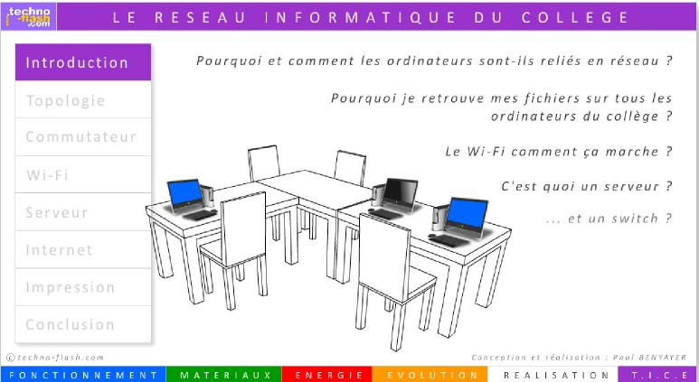

- Cliquer sur l’onglet « topologie »
Comment relier les 4 ordinateurs afin qu’ils puissent échanger ?
1ère idée :
..............................................................................................................................................................................................................................................................................................................
..............................................................................................................................................................................................................................................................................................................
..............................................................................................................................................................................................................................................................................................................
..............................................................................................................................................................................................................................................................................................................
2ème idée :
..............................................................................................................................................................................................................................................................................................................
..............................................................................................................................................................................................................................................................................................................
..............................................................................................................................................................................................................................................................................................................
..............................................................................................................................................................................................................................................................................................................

- C’est quoi le réseau en étoile ?
..............................................................................................................................................................................................................................................................................................................
..............................................................................................................................................................................................................................................................................................................
..............................................................................................................................................................................................................................................................................................................

- Cliquer sur l’onglet commutateur. Donne le rôle du commutateur.
..............................................................................................................................................................................................................................................................................................................
..............................................................................................................................................................................................................................................................................................................
..............................................................................................................................................................................................................................................................................................................
- Cliquer sur l’onglet wifi. A quoi sert le wifi ? A quoi est reliée la borne Wifi ?
..............................................................................................................................................................................................................................................................................................................
..............................................................................................................................................................................................................................................................................................................
..............................................................................................................................................................................................................................................................................................................
- Cliquer sur l’onglet serveur. Qu’est-ce qu’un serveur ?
..............................................................................................................................................................................................................................................................................................................
..............................................................................................................................................................................................................................................................................................................
..............................................................................................................................................................................................................................................................................................................
..............................................................................................................................................................................................................................................................................................................
- Cliquer sur l’onglet internet.
  - Que permet la partie modem ?
..............................................................................................................................................................................................................................................................................................................
..............................................................................................................................................................................................................................................................................................................
..............................................................................................................................................................................................................................................................................................................
..............................................................................................................................................................................................................................................................................................................
  - Que permet la partie routeur ?
..............................................................................................................................................................................................................................................................................................................
..............................................................................................................................................................................................................................................................................................................
..............................................................................................................................................................................................................................................................................................................
- En résumé : Qu’as-tu retenu ?
..............................................................................................................................................................................................................................................................................................................
..............................................................................................................................................................................................................................................................................................................
..............................................................................................................................................................................................................................................................................................................
..............................................................................................................................................................................................................................................................................................................
..............................................................................................................................................................................................................................................................................................................

